Vylučovacia sústava
klikni a vyber správne
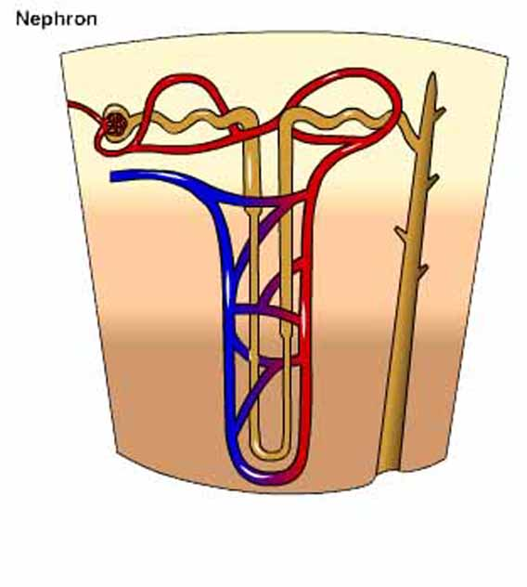
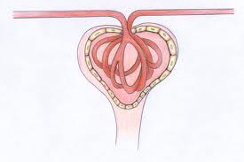
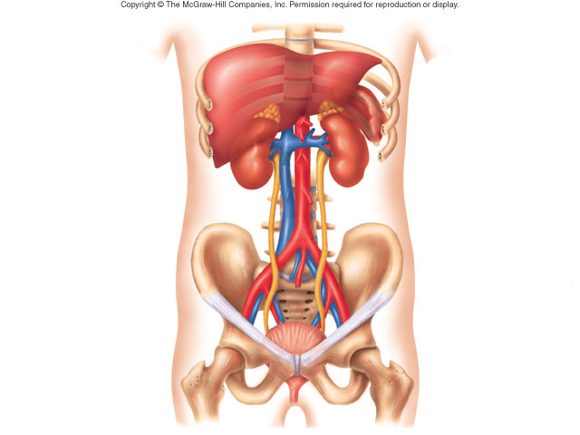
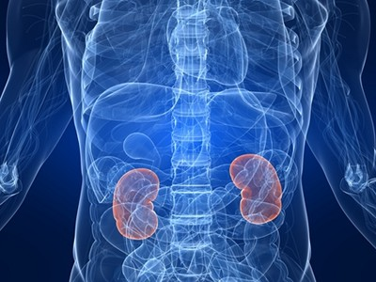

L S
5
1
6
2
2
3
3
4
5
6
1
4

1. 1.

2. 2.

3. 3.

4. 4.

5. 5.

6. 6.

riešenie:

1. oblička - ren 1. Malpighiho teliesko
2. močovod 2. bližší stočený kanálik
3. močový mechúr 3. Henleho slučka
4. močová rúra 4. vzdialenejší stočený kanálik
5. glomerulus 5. odvodná tepnička
6. Bowmanovo puzdro 6. zberný kanálik

